**''Μαμά, σε κάλεσα για να σου πω ότι..''**

<https://www.youtube.com/watch?v=QY6V4UAWyBk&feature=emb_logo>

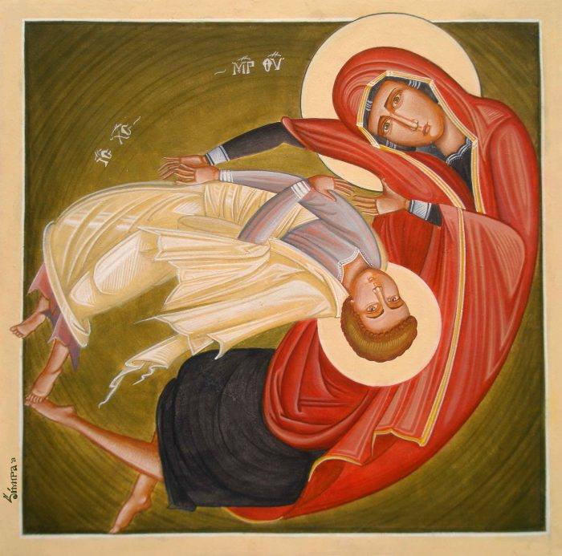

Βγήκα για ένα 3ωρο στον Λευκό Πύργο και προσέγγισα άγνωστους νέους, τους οποίους τους ζήτησα να καλέσουν live on camera τη μητέρα τους. Οι αντιδράσεις τους προσωπικά με φόρτισαν συναισθηματικά καθ' όλη τη διάρκεια του γυρίσματος. ( re - edited )

[Andreas Voutsis](https://www.youtube.com/channel/UC2Ueyba0QEu0mEP9c_MLqUg)